- 信号肽假说：
认为蛋白质N端上存在一段的信号肽，指导分泌蛋白质转至内质网上合成，并转位到ER腔内，然后信号肽在蛋白质合成完成前被ER腔内的信号肽酶水解。

ER信号肽指导多肽到ER膜，至少需要通过两种成分：信号识别颗粒（signal-recognition particle， SRP）和信号识别颗粒受体（SRP receptor）。
位于细胞质基质中的核糖体根据mRNA进行翻译，当出现的新生肽链上具有信号肽时，信号识别颗粒（SRP）与信号肽结合，引起蛋白多肽链翻译暂停。
而后SRP指导信号肽到rER膜上，与SRP受体结合。在信号肽序列被翻译后，SRP的一端结合到新生多肽链的ER信号肽，另一端结合到核蛋白体并停止翻译，在SRP—核蛋白体复合物结合到膜上的SRP受体后，翻译重新开始。
一旦SRP受体与SRP核蛋白体复合物结合，SRP即被释放，翻译开始并通过ER膜上的蛋白转移器转移生长的多肽链横过膜。

- LDL受体介导的内吞
分为四个基本过程∶
①LDL与LDL受体结合形成一个有被小窝；
② 小窝逐渐向内凹陷，然后同质膜脱离形成一个有被小泡；
③ 有被小泡的外被很快解聚， 形成无被小泡， 即初级内体；
④ 初级内体与溶酶体融合，LDL被溶酶体的酶水解。

- 细胞凋亡的概念、特征、检测方法、意义
细胞凋亡(apoptosis)是正常机体细胞在受到生理和病理性刺激后出现的一种自发的死亡过程，它在多细胞生物的组织分化、器官发育、机体稳态的维持中有着重要的意义。
（1）细胞凋亡的形态学特征：
细胞：细胞皱缩
细胞膜：完整，微绒毛减少，细胞连接减少
细胞核：染色质凝集，裂解
细胞质：胞质浓缩，细胞器改变
凋亡小体(apoptotic bodies) ：凋亡细胞表面形成的一些突起，由完整细胞膜包裹，内含细胞器、染色质片段的结构。－－凋亡的主要形态结构之一
（2）生化特征：
①DNA片段化形成梯状条带——核酸内切酶特异性切断核小体连接区DNA链
②RNA和蛋白质合成增加，消耗ATP－－多基因调节、蛋白质表达
③钙离子浓度升高
④多种蛋白酶参与
⑤线粒体改变
（3）检测方法：
①形态学，电镜，光镜。台盼蓝染死细胞
②DNA凝胶电泳——梯状条带
③流式细胞仪；
④核酸内切酶活力检测——
⑤免疫学方法
⑥Annexin V检测细胞膜外表面PS（磷脂酰丝氨酸）
⑦TUNEL技术检测。TUNEL标记3’-OH
（3）意义：
（一）生理学意义
①生长发育：组织与器官的塑造——趾的分化、动物变态、皮肤角质形成；
②免疫细胞分化：克隆选择；
③防御：清除衰老细胞、DNA损伤的细胞、和被病原体感染的细胞。
（二）病理学意义
①病原体侵染
诱导凋亡——HIV；抑制凋亡——Poxvirus
②细胞凋亡不足——肿瘤，自身免疫疾病；
③细胞凋亡过度——神经退行性疾病
AD（帕金森症）、心肌梗塞、再生障碍性贫血、骨组织坏死。

5、染色体组装
- 由DNA与组蛋白包装成核小体，在组蛋白H1的介导下核小体彼此连接形成直径约10nm的核小体串珠结构，这是染色质包装的一级结构；
- 在有组蛋白H1存在的情况下，由直径10nm的核小体串珠结构螺旋盘绕，每圈6个核小体，形成外径30nm，内径10nm，螺距11nm的螺线管。螺线管是染色质包装的二级结构。
- 螺线管进一步螺旋化形成直径为0.4um的圆筒状结构，称为超螺线管，这是染色质包装的三级结构。
- 超螺线管进一步折叠、压缩，形成长2-10um的染色单体，即四级结构。
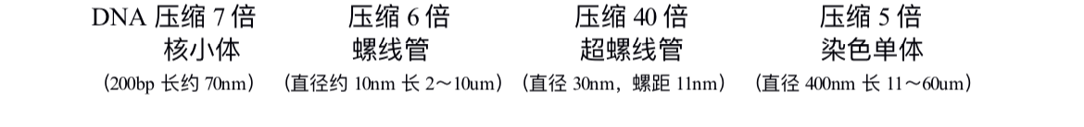

- 钠-钾泵工作原理
- 从细胞内摄取3个钠离子；
- ATP磷酸化α亚基；
- 通过磷酸化改变构型，向外释放三个钠离子；
- 从细胞外摄取2个钾离子；
- 去磷酸化构型改变；
- 2个钾离子释放到细胞内，泵恢复到原始状态

- 有丝分裂
- G1期是DNA复制的准备期。主要特点：RNA的合成活跃；蛋白质合成活跃；蛋白质的磷酸化；细胞膜对物质的转运作用加强。
- S期完成DNA复制。主要特点：进行大量的DNA复制；合成组蛋白及非组蛋白；组蛋白持续磷酸化；中心粒的复制。
- G2期是细胞分裂的准备期。主要特点：大量合成RNA、ATP及一些与M期结构功能相关的蛋白质（如微管蛋白、成熟促进因子等）；中心粒的体积逐渐增大，开始分离并移向细胞两极。
- M期细胞进行分裂。主要特点：
A、核分裂：前期染色质凝集、分裂极确定、核仁缩小解体、纺锤体形成；中期染色体达到最大程度的凝集，并且非随机地排列在细胞中央的赤道面上；后期姐妹染色单体分离并移向细胞的两极；末期子代细胞的核重新形成，染色体解聚、核仁重新形成、核膜重建，至此两个子代细胞的核形成，核分裂完成。
B、胞质分裂：收缩环形成，收缩环收缩，分裂沟出现；膜融合。

- G蛋白偶联受体（PKA通路）
- 细胞外信号分子结合受体，通过别构效应将其激活。
- 受体激活G蛋白
- 活化的G蛋白激活下游效应因子（AC）
- G蛋白的效应分子向下游传递信号的主要方式是催化产生小分子信使（AC催化产生cAMP）
- 小分子信使作用于相应的靶分子（cAMP别构激活PKA）
- 蛋白激酶通过磷酸化激活一些与代谢相关的酶、与基因表达相关的转录因子以及与细胞运动相关的蛋白质

G蛋白循环：配体激活的受体与G蛋白结合，使之发生构像改变，α亚基与GDP的亲和力下降，因而释放GDP，随即与GTP结合。α亚基与GTP结合后即与βγ亚基解离，成为活化状态的α亚基，能够结合并激活下游的效应分子。而下游分子则可激活α亚基的GTP酶活性，将GTP水解成GDP，α亚基有恢复到原来的构象，从而与效应分子解离，重新与βγ亚基结合形成三聚体，回到静止状态。

9、凋亡与坏死的区别
区别点 | 细胞凋亡 | 细胞坏死
起因 | 生理或病理性 | 病理性变化或剧烈损伤
范围 | 单个散在细胞 | 大片组织或成群细胞
细胞膜 | 完整，形成凋亡小体 | 破损
细胞核 | 固缩，DNA片段化 | 弥漫性降解
染色质 | 凝聚在核膜下呈半月状 | 呈絮状
线粒体 | 自身吞噬 | 肿胀
细胞体积 | 固缩变小 | 肿胀变大
凋亡小体 | 有，被相邻细胞或巨噬细胞吞噬 | 无，细胞自溶，残余碎片被巨噬细胞吞噬
基因组DNA | 有控降解，电泳图谱呈梯状 | 随机降解，电泳图谱呈涂抹状
基因活动 | 由基因调控 | 无基因调控

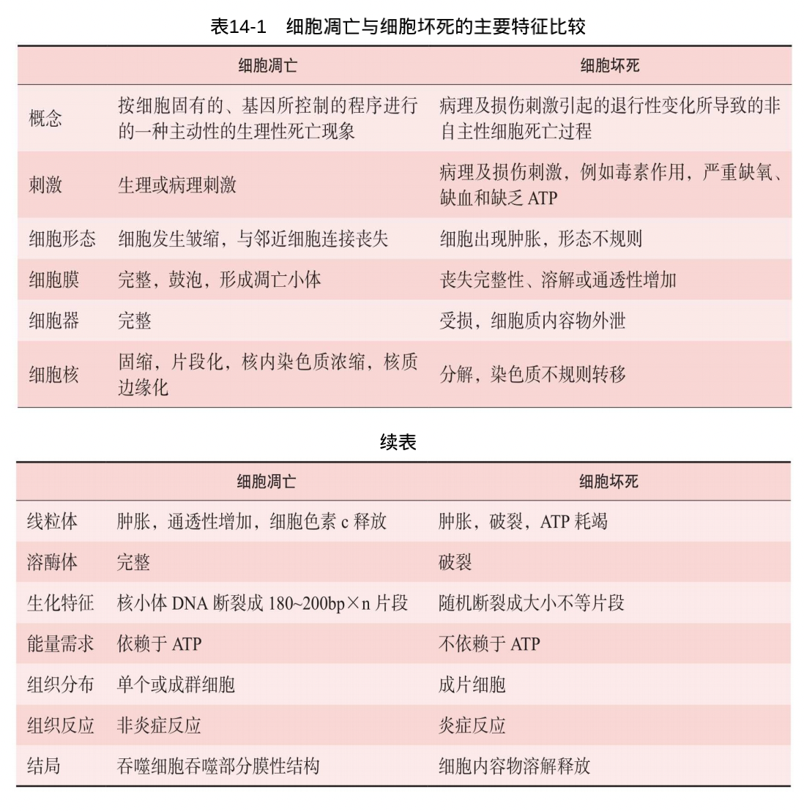

- 线粒体产生能量的学说
- 化学偶联
- 构象变化偶联
- 化学渗透
- 线粒体的内膜中电子传递与线粒体释放氢离子是偶联的，即呼吸链在传递电子过程中释放出来的能量不断地将线粒体基质内的氢离子逆浓度梯度泵出线粒体内膜，到达间隙。
- 氢离子不能自由通过线粒体内膜，结果使得线粒体内膜外氢离子浓度增高，基质内氢离子浓度降低，在线粒体两侧形成一个质子跨膜梯度，外正内负。
- 线粒体膜间隙的氢离子可以通过线粒体内膜上的基粒，顺着氢离子浓度梯度进入线粒体基质中，氢离子顺浓度梯度方向运动所释放的自由能用于ATP的合成。
- 解偶联剂的作用是促进氢离子被动扩散通过线粒体内膜，即增强线粒体内膜对氢离子的通透性，消除线粒体内膜两侧的质子梯度。

- 细胞骨架
1）结构特点：
A、微管是直径为24～26nm的中空小管，内径约为15nm，壁厚约5nm。由13条原纤维围成，原纤维由微管蛋白异二聚体构成；
B、微丝是由两条肌动蛋白单链聚合而成的双螺旋结构，直径7nm。
C、中间纤维中间是一个α螺旋的杆状区，长度和氨基酸顺序高度保守；两侧是球形的头部（N端）和尾部（C端），长度和氨基酸顺序高度可变。
2）功能：
A、微管：
支持和维持细胞的形态
参与中心粒、纤毛和鞭毛的形成
参与细胞内物质运输
维持细胞内细胞器的定位和分布
参与染色体的运动，调节细胞分裂
参与细胞内信号传导；
- 微丝：
构成细胞的支架并维持细胞的形态
参与细胞运动
参与细胞分裂
参与肌肉收缩
参与细胞内物质运输
参与细胞内信号传递；
- 中间纤维：
在细胞内形成一个完整的网状骨架系统
为细胞提供机械强度支持
参与细胞连接
维持细胞核膜稳定
参与细胞分化

3）微管、微丝和中间纤维的相同点：
A、在化学组成上均由蛋白质构成。
B、在结构上都是纤维状，共同组成细胞骨架。
C、在功能都可支持细胞的形状
D、都参与细胞内物质运输和信息的传递
E、都能在细胞运动和细胞分裂上发挥重要作用。
4）微管、微丝和中间纤维的不同点：
A、在化学组成上均由蛋白质构成，但三者的蛋白质的种类不同，而且中等纤维在不同种类细胞中的基本成分也不同。
B、在结构上，微管和中间纤维是中空的纤维状，微丝是实心的纤维状。微管的结构是均一的，而中等纤维结构是为中央为杆状部，两侧为头部或尾部。
C、功能不同：
微管可构成中心粒、鞭毛或纤毛等重要的细胞器和附属结构，在细胞运动时或细胞分裂时发挥作用：
微丝在细胞的肌性收缩或非肌性收缩中发挥作用，使细胞更好的执行生理功能；
中等纤维具有固定细胞核作用，行使子细胞中的细胞器分配与定位的功能，还可能与DNA的复制与转录有关。
